Dachverband der Österreichischen Eisenbahnersportvereine
Region Ost
Vorsitzender: Gerald Hörmann

Feldgasse 283
274 Rabensburg
Telefon: 0664 165 45 99
Mail: sportausschuss-reg-ost@gmx.at

ZVR: . 491466187

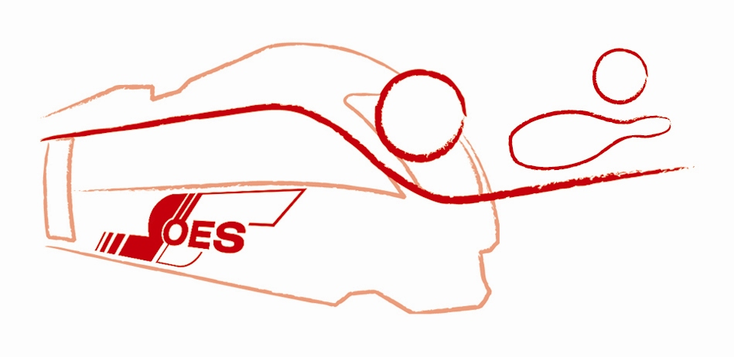

Nennliste für die

ÖES-Meisterschaften der Region Ost 2023 im Sportkegeln
in Gymelsdorfergasse 31, 2700 Wiener Neustadt

vom 31.05. – 04.06. 2023

Zu- und Vorname | Bed.Nr. Geb.Dat. | Mann-schaft | Allgemeine Klasse Herren | Senioren Herren | Damen | Nachwuchs | Wunschtermin Ersatztermin

Zuständiger Funktionär:
Zu- und Vorname: ……………………………………………………………………………………………
Dienststelle: ……………………………………………………………….................................................
e-mail: ……………………………………………………………………….
Tel. privat: …………………….…………………..… Tel. dienstlich: ………………………………………………..

Datum: ……………………………………. Unterschrift: ……………………………………………………

Das Nenngeld beträgt pro Teilnehmer € 5,- (ausgenommen Nachwuchs).
Das Nenngeld ist auf das Konto bei der Spardabank Wien AG, IBAN AT72 1490 0220 1036 5345, lautend auf ÖES Reg. Ost mit dem Hinweis „Nenngeld RM Kegeln 2023“ einzuzahlen. Der Einzahlungsbeleg ist vor Spielantritt vorzuweisen.

